**Sznur do girlandy ogrodowej oświetl swój ogród!**

**Jeśli chcesz sprawić, żeby Twój ogród wyglądał magicznie nocą zamontuj sobie <strong>sznur do girlandy ogrodowej</strong>. Ozdoba, która będzie robić klimat i sprawi, że letnie wieczory z przyjaciółmi staną się nie zapomniane!**

**Sznur do girlandy ogrodowej - Twój magiczny ogród**

[Sznur do girlandy ogrodowej](https://leddo.pl/philips-hue-outdoor-strip-2m-tasma-led-8718696804773.html) daje jednolite światło na całej długości. Można go zamontować w dowolnym miejscu, dzięki jego elastycznej i zginalnej formie. Sznur można ukształtować w dowolny kształt. Można zamontować oświetlenie tego typu na tarasach, girlandach oraz altanach.



**Sposób sterowania**

Sterowanie *sznurem do girlandy ogrodowej* jest bardzo łatwe. Wystarczy do tego aplikacja w Twoim telefonie. Za jej pomocą włączysz i wyłączysz światło oraz zmienisz kolor. W zestawie znajduje się taśma, wtyczka oraz zasilacz, czyli wszystko to co potrzebujesz, aby światło funkcjonowało prawidłowo.

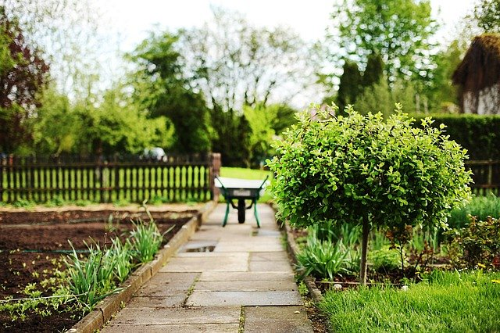

**Sznur do girlandy ogrodowej odporne na każdą pogodę**

**Sznur do girlandy** ogrodowej możemy stosować w miejscach zewnętrznych ponieważ jest on wytrzymały na wilgoć i deszcz. Bez obaw można go zamontować i cieszyć się swoim pięknym ogrodem! Zapraszamy do sklepu Leddo, w którym można zamówić model odpowiedni do Twojego ogrodu.